1. 描述用奇偶归约法并行求解如下三对角方程组的过程。

|  |  |  |  |  |  |  |
| --- | --- | --- | --- | --- | --- | --- |
| 2*x*1 | +*x*2 |  |  |  | =5 | ➀ |
| 4*x*1 | +2*x*2 | -2*x*3 |  |  | =4 | ➁ |
|  | 3*x*2 | -2*x*3 | +3*x*4 |  | =12 | ➂ |
|  |  | 2*x*3 | -3*x*4 | +4*x*5 | =7 | ➃ |
|  |  |  | 5*x*4 | -2*x*5 | =17 | ➄ |

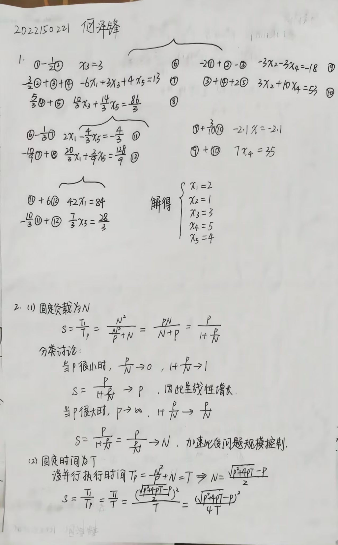

2. 程序的顺序执行时间*T*1=*N*2，在*p*个节点上的并行执行时间*Tp*=*N*2/*p*+*N*，其中*N*为问题的规模。补充说明：定量分析。

(1)试求固定负载为*N*时的加速比并讨论其结果；

(2)试求固定时间为*T*时的加速比并讨论其结果。

